**Seminární práce**

**ZAJÍMAVÁ POMŮCKA (med)**

**do předmětu MSBP_PPS Praktikum k poznávání přírody a společnosti**

UČO: 425658 jméno: Kamenická Pavla akademický rok 2013/2014

----------------------------------------------------------------------------------------------------------------------------------------------

1. **Název a fotografie pomůcky:** Med

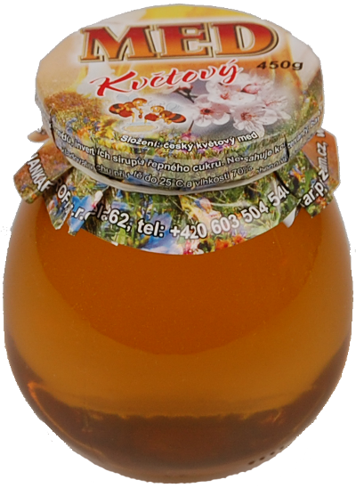

1. **Definice pojmu označujícího pomůcku:**

Med je sladká látka, kterou tvoří včely z nektaru nebo jiných sladkých šťáv získaných z živých rostlin. Obohacují je látkami ze svého těla, ve svém těle je mění, ukládají do plástů a tam nechávají uzrát.

1. **Definice pojmu vhodná pro děti:**

Med je produkt včeliček. Včeličky sbírají z kytiček nektar, který si donesou do úlu, kde z něho později vznikne med, který je uložen v plástech. Pán, který se o včeličky stará – včelař - pak za pomocí medometu vytočí med z plástu ven a naplní ho do sklenic.

1. **Zdůvodnění výběru pomůcky:** Med jako pomůcku pro práci s dětmi jsem si vybrala z důvodu poznání přírody a jejích produktů. Práce s medem mi připadá velice zajímavá pro děti.
2. **Popis jednotlivých činností využívajících nebo motivovaných pomůckou:**

**Pozorování a pojmenování pomůcky:**

Děti se posadí do kruhu, skleničku s medem pošlu po kruhu. Nechám děti, ať si med prohlédnou, osahají a také si k němu přivoní. Až sklenice s medem dojde až na konec, začnu se ptát dětí:

- Jak vypadá med?

- Jakou má vůni?

- Je hustý nebo řídký?

Dále se ptám dětí na včeličky:

- Kde včeličky bydlí?

- Mohou nám včelky nějak ublížit?

- Jak se budeme chovat, když kolem nás bude kroužit včelička?

- Kdo jsou příbuzní včeliček?

- Mohou také vyrobit med?

Dětem vysvětlíme, že včelky mají pro svou obranu žihadlo, ale není potřeba se jich obávat, bezdůvodně neútočí. Pokud kolem nás nějaká včela krouží, je potřeba zachovat klid, neohánět se a včelu se nesnažit zahnat. Takové chování může pochopit jako útok, na který odpoví protiútokem - žihadlem. Popřípadě si s nimi promluvíme o první pomoci při štípnutí.

**Četba pohádky:** S dětmi si přečteme pohádku o Včelce Máje a poté si o ní poslechneme písničku od Karla Gotta a relaxujeme.

**Motivační básničky:**

Vidím včely na květech,

"Co maličké nesete?" –

Sbíráme med na zimu,

pro velikou rodinu.

Letí, letí včelka,

asi takhle velká.

Zdraví každou květinku,

načechrá ji sukýnku.

Letí, letí včelka malá,

sedá z květu na květ.

Stejně jako loni z jara,

usmívá se na svět.

Včelky bzučí kolem stromů,

prohlédnou si každý květ,

pak na chvilku letí domů,

za chvilku se vrátí zpět.

Proč to včelky dělají?

Proč do květů koukají?

Třešní bude plný stůl,

medu bude plný úl.

**Pohybová činnost:**

Hra na včeličky

Pomůcky: brčka, sklenice, voda, květy z papíru

Postup: Hru hrajeme venku na zahradě. Do sklenic nalejeme vodu (ta představuje nektar). Na každou sklenici položíme vystřižený květ s otvorem (tak aby z něj děti mohly brčkem nabírat vodu). Na druhé straně zahrady budou další sklenice, ty představují plásty. Do nich budou děti za pomocí brčka přenášet vodu. Jeden konec brčka zakryjí prstem a díky tomu voda (nektar) zůstane v brčku a může být přenesen do úlu a uložen do buňky.

Včelí a vosí honička

Pomůcky: Připravený text o včelách a vosách, čtyři lana

Postup: Děti rozdělíme do dvou skupinek. Jedna skupina budou včelky, druhá vosy. Dále rozmístíme lana. Rovnoběžně napneme první 2 lana ve vzdálenosti necelé 2m od sebe. Další 2 lana dáme také rovnoběžně z obou stran ve vzdálenosti 5m. Družstva se postaví za první dvě lana, ty druhé dvě lana budou představovat domeček. Poté čteme připravený text. Když zazní slovo VČELA, začnou včely utíkat do svého domečku a vosy se je pokusí chytit. Když je chytí, stanou se z nich vosy. Když zazní slovo VOSA, naopak je chytají včely a vosy utíkají do svého domečku.

**Hudební činnost:**

Zatančíme a zazpíváme si s dětmi za doprovodu německé lidové písničky Bzum, bzum, bzum.

Na slova bzum, bzum, bzum tleskáme.

Na slova úl je včelí dům, otočka.

Na zbytek textu chůze po kroužku, střídání směrů.

**Tvořivá činnost:**

S dětmi si vyrobíme vlastní svíčky z voskových plátů a včeličku z olšové šišky.

**Svíčka**

Pomůcky: voskové plásty, nůž, knot

Postup: voskové plásty necháme nejprve nahřát na topení, dokud nebudou ohebné. Poté je rozkrájíme na proužky. Děti si pak vezmou svůj proužek, na okraj dají knot a plást srolují. Svíčku si pak mohou vzít domů, kde si jí s rodiči zapálí. Tyto svíčky krásně medově voní a dlouho hoří.

**Včelička**

Pomůcky: Olšová šiška, žlutě obarvené ovčí rouno, celofán, tenký drátek, nůžky, kleštičky

Postup: Pruhované tělo včelky vytvoříme omotáním olšové šišky pomocí ovčího rouna. Křídla vystřihneme z celofánu (tvar podlouhlého oválu). Uprostřed přetočíme a stáhneme drátkem.

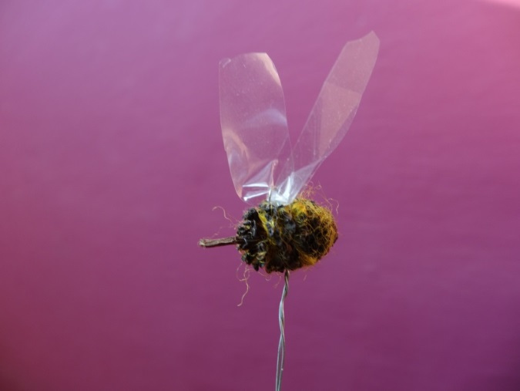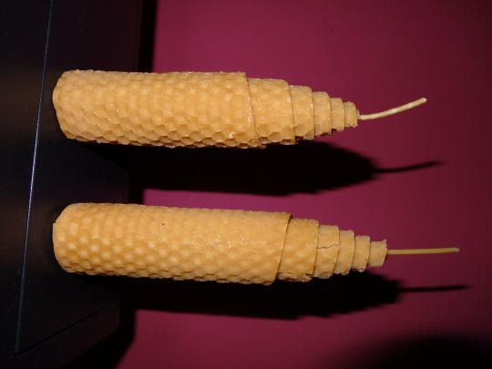

**Ochutnávka medu:**

S dětmi ochutnáme čaj s medem nebo si med můžeme namazat na chléb.

1. **Použitá literatura a informační zdroje:**

<http://vcela.odnas.cz/basnicky-a-pisnicky>

<http://www.vcelky.cz/med.htm>

KOLEKTIV AUTORŮ. *Pohádková zahrada*. První vydání. Brno: 2012. ISBN 978-80-87604

*Vlastní zásobník činností a her*